Methoden des deutschsprachigen Unterrichts
Methoden des fremdsprachlichen Unterrichtes:
- im alten Rom – Griechisch als „lingua franca“
- im Mittelalter – stattdessen Latein
- erst seit 19. Jh. – Nationalsprachen im schulischen Unterricht

► LEHRMETHODEN im Fremdsprachenunterricht seit Mitte 19. Jhs:
1- Grammatik-Übersetzungsmethode
2- Direkte Methode
3- Audiolinguale Methode
4- Audiovisuelle Methode
5- Kommunikative Methode
6- Interkultureller Ansatz
(eine streng chronologische Rheiung kann aber irreführend sein, weil auch heutzutage ältere methodische Ansätze verwendet werden)
► Zweite Hälfte 20. Jhs – dazu noch ALTERNATIVE METHODEN (z.B. Suggestopädie, Total Physical Response, Linguistische Psychodramaturgie, Silent Way, Drama-Methode, Natural Approach). Diese Methoden wollen von den herrkömlichen Konzepten abgegrenzt werden.

► Die Lehrenden sollten die geschichtliche Entwicklung, Methoden und Tenzenden mindestens ansatzweise kennen:
- um ein geeignetes Lehrwerk wählen und einsetzen zu können
- um die Materialien an die jeweilige Lernergruppe anpassen zu können oder um eigene geeignete Materialien herstellen zu können
- um zu den älteren und neueren Ansätzen kritisch sein zu können und diese anpassen und weiterentwickeln zu können

Geschichte der Methoden des Fremdsprachenunterrichts
Nicht nur chronologische Abfolge der Methoden ist wichtig, sondern auch:
- Ziele des Fremdsprachenunterrichtes
- Lernpsychologische/lerntheoretische Grundlagen
- Linguistische Grundlagen
- Methodische Prinzipien

- Die Grammatik-Übersetzungsmethode (GÜM)
„Wer die Grammatik beherrscht, beherrsche die fremde Sprache“
„Wer korrekt übersetzen kann, zeigt damit, dass er die fremde Sprache wirklich beherrscht.“
„Sprachwissen ist wichtiger als Sprachkönnen.“
(übernommen aus Materialien von Dömischová, 2011)

- 19. Jh., Europa
- für neusprachlichen Unterricht an Gymnasien entwickelt → Zielgruppe: „Bildungs-Elite“
► Ziele:
- Persönlichkeitsformung mittels Bildungsgüter fremder Kultur
- Vermittlung kultureller Werte vor allem mittels Literatur
- Herausbildung der Fähigkeit des logischen Denkens
- nicht die praktische Beherschung der Sprache als Ziel, sondern die bewusste Einsicht in den formalen Aufbau und in Regelsystem der Sprache
► Lerntheoretische Grundlagen:
- Sprachlernprozess mittels Verständnis und Anwendung der Konstruktionsregeln
- Sprachbeherrschung gleichgeswetzt mit Sprachwissen
► Linguistische Grundlagen:
- Sprache als „Gebäude“, die nach logischen Regeln aus Sprachbausteinen gebildet wird
- sprachliche Regeln nach Kategorien der lateinischen Grammatik formuliert
→ Vielzahl von Ausnahmeregeln
- wichtig ist die geschriebene, literarisch geformte Sprache → die gesprochene Sprache keine Berücksichtigung im Fremdsprachenunterricht
► Methodische Prinzipien:
- schriftlicher Gebrauch der Sprache im Zentrum
- Textgrundlage: Werke bedeutender Autoren der Zielkultur + synthetische Texte mit einem spezif. grammatikalischen Schwerpunkt
- Baugesetze der fr. Sprache im Vergleich mit der Muttersprache erschlossen
- Ziel: Produktion korrekter Sätze durch Anwendung von Regeln
► Charakteristische Übungstypen:
- Umformung von Sätzen
- Formulierung korrekter Einzelsätze nach einer Regel
- Ergänzungsangaben
- Übersetzungsübungen (Einzelsätze oder Texte aus MS in FS und umgekehrt, literarische Texte aus FS in MS)
- Nacherzählungen
- Aufsatzschreiben
► Lehrer:
- steht im Mittelpunkt
- Frontalunterricht
- benutzt die Muttersprache

- Die direkte Methode (DM)
- erste Kritik an GÜM gegen Ende des 19. Jhs
→ Reformbewegung
– wichtiger Vertreter Wilhelm Vietor; er kritisierte an GÜM:
- dass es mit Mitteln einer toten Sprache gelehrt wird
- Ignorierung der natürlichen Weiterentwicklung einer lebenden Sprache
- dass die Spr. in sich sinnlose Bestandteile zerrisen wird
- das mechanische Auswendiglernen
- ein bedeutender Protagonist: Berlitz → die „Berlitz-Methode“

► Ziele:
- aktive Sprachbeherrschung
- Sprachgefühl
- Entwicklung praktischer Sprechfertigkeiten
- in Alltagssituationen reagieren können
- System der Fremdsprache + Zugang zu den Gedanken, Gefühlen und Lebensumständen der fremden Kultur
► Lerntheoretische Grundlagen:
- Fremdsprachenerwerb verläuft nach ähnlichen Prinzipien wie der Muttersprachenerwerb ~ „naturgemäβes Lernen“
- Spracherwerb als ein Prozess der Assoziationsbildung (Wörter, Sätze mit Gedanken, Ideen, Handlungen, Ereignissen assoziiert); aus lernpsychologichen Befunden festgestellt (Autor: Sweet)

► Linguistische Grundlagen:
- Phonetik gewann an Gewicht (Orientierung an der gesprochenen Alltagssprache)
- statt „Regelgrammatik“ die „Beispielgrammatik“ – Grammatikregeln erst als Zusammenfassung am Ende des Lernprozesses
► Methodische Prinzipien:
- Die gesprochene Sprache hat Vorrang; Hören/Sprechen vor Lesen/Schreiben
- Ausspracheschulung gehört zum Fremdsprachenunterricht; charakteristischer Textyp: Dialog
- Gesetzmäβigkeiten der Fremdsprache durch Nachahmung und Gewöhnung; Regeln induktiv vermittelt
- Einsprachigkeit!
- Forderung nach Anschaulichkeit
►Typische Übungformen:
- Nachspielen von Dialogen, Fragen und Antworten
- Nachsprechübungen
- Einsetz- und Ergänzungsübungen
- Auswendiglernen von Reimen und Liedern
- ab und zu Diktate und Nacherzählungen
/ Das Lernen in lebensnahen Situationen bringt Spaβ am Lernen
►Lehrer:
- Modellsprecher, der flieβend und akzentfrei spricht

3. Die audiolinguale Methode(ALM)
- lat. audire = hören
lat. lingua = Zunge, Rede, Sprache
→ „Hör-Sprech-Methode“
- ALM= eine Weiterentwicklung der DM, sie entstand in den 40er Jahren des 20.Jhs. in den USA
- Ziele: - die Vermittlung der gesprochenen Sprache
- die Kommunikationsfähigkeit in Alltagssituationen
- das Sprachkönnen (nicht Sprachwissen)
- die Entwicklung des Sprachgefühls (induktives Lernen)
- lerntheoretische Grundlagen: der Einfluss der behavioristischen Lernpsychologie (Sprache als eine Form des Verhaltens, Gesetz von Reiz und Reaktion, Verhaltensprogrammierung, Gewohnheiten durch Verstärkung gefestigt)
- linguistische Grundlagen: Strukturalismus:
- jede Sprache wird nach den in ihrem spezifischen Formensystem Gegebenheiten beschrieben
- das Untersuchungsverfahren ist deskriptiv, synchronisch, induktiv
- untersucht wird die gesprochene Sprache
- der Satz= die grundlegende Untersuchungseinheit
(die kontrastive Linguistik ergänzte diesen Ansatz um die Methode des Sprachvergleichs, Robert Lado)
- methodische Prinzipien: - Vorrang des Mündlichen vor dem Schriftlichen
- Situativität des Unterrichts(Alltagssituationen)
- Authentizität der Sprachvorbilder
- Einübung von Sprachmustern durch Imitation
- Einsprachigkeit des Unterrichts
- induktive Grammatikarbeit (Beispielsammlung als Ausgangspunkt→ optische Signale→ Verdeutlichung der Zusammenhänge in Tabellenform)
- Einsatz technischer Medien

- Übungsformen: - die Satzbildung nach einem Muster(pattern drill)
- Lückentexte
- die Frage-Antwort-Übung
- die Dialogübung
- Auswendiglernen und Nachspielen von Modelldialogen
- Satzschalttafeln/ Substitutionsübungen

4. Die audiovisuelle Methode(AVM)
- lat. audire= hören
lat. videre= sehen
→ „Hör-Seh-Methode“
- AVM= eine Weiterentwicklung der ALM, entstand in Frankreich parallel mit der ALM
  - Unterrichtsprinzip= Sprache mit optischen Anschauungsmaterial verbinden(zuerst visuelle Mittel, erst dann sprachliche Ausdrucksform)
  - Unterschied zur ALM liegt in der Reihenfolge der Darbietung:
1. Präsentation eines Bildes oder einer Bilderfolge und eines auf Tonband aufgenommenen Dialogs
2. Erklärung der Bedeutungen einzelner Gesprächseinheiten
3. Dialoge durch Wiederholen von Bild und Text auswendig gelernt
4. eigene Dialoge zu den Bildern bilden oder die Szene im Rollenspiel nachahmen
5. Satzmusterübungen zu den entsprechenden Grammatikstrukturen
6. Schreiben und Lesen
- Verwendung technischer Unterrichtsmedien

- Paralellen der ALM und der AVM: - Wert auf die gesprochene Sprache
- Sprachenlernen als ein Habituationsprozeß
- Modelsätze (pattern drill)
- auswendig lernen
- technische Hilfsmittel im Unterricht

- 70er Jahre- Kritik an dem Fehlen kognitiver und kreativer Elemente der ALM und der AVM, weitere Kritikpunkte: Reduktion des Lernprozesses auf Verhaltenskonditionierung, Monotonie des Unterrichts, Lehrer als „Medientechniker“, Orientierung an formalsprachlichen Strukturen, Ausschluss der Muttersprache, Sinnentleerung und Banalisierung der Lehrbuchdialoge und -übungen
→ kommunikative Kompetenz →das pragmatisch-funktionale Konzept der KM

5. Die kommunikative Methode(KM)
- Ziele: - als oberstes Ziel die „kommunikative Kompetenz“, d.h. die Fähigkeit, in verschiedenen Lebenssituationen angemessen handlen zu können
- authentischer Gebrauch der Sprache
- Kenntnisse im landeskundlichen/kulturellen Bereich stehen im Dienste der Kommunikationsfähigkeit
- das fremdsprachliche Können- die Entwicklung aller vier Fertigkeiten
- die Entwicklung der Verstehensstrategie
- fachspezifische Zielsetzung (Diskursfähigkeit, soziale Kompetenz usw.)
- lerntheoretische Grundlagen: Lernen als ganzheitlicher Prozess betrachtet, Lernen und Speichern von Gelerntem- kreative, bewusst verarbeitende Prozesse
- linguistische Grundlagen: Pragmalinguistik:
- Sprache als ein Aspekt des menschlichen Handelns(„was Menschen mit Sprache machen“)
- der Sprechakt- eine geistig kreative Tätigkeit
- jeder Sprechakt besteht aus verschiedenen Komponenten:
1. Mitteilungsabsicht eines Sprechers
2. gewählte Redemittel, mit der diese Sprechabsicht sprachlich umgesetzt wird
3. situativer Kontext, der die Auswahl der Redemittel beeinflusst
4. Wirkung auf den Gesprächspartner
- methodische Prinzipien: didaktisch-methodisches Konzept
(stark lernorientiertes Konzept)

Ermittlung der Lernvorraussetzungen Bestimmung der Zielsetzungen
(Was bringt der Lernende in den Lernprozeß (Was braucht der Lernende, um in
mit? – Erfahrungen, Wissen, Motivation, der Fremdsprache kommunikati-
kulturspezifische Aspekte usw.) onsfähig zu werden?- pädagog. u.
pragmat. Dimensionen)

- Lernorientierung( Inhalte, die dem Lernenden etwas bedeuten)
- Aktivierung der Lernenden (Schüler als aktiver Partner)
- Veränderung der Sozialformen (v.a. Partner- und Gruppenarbeit)
- Differenzierung und Individualisierung
- Veränderung der Lehrerrolle (Lehrer= Helfer im Lernprozeß, Ratgeber)
- „offene“ Lehrmaterialien, flexibel gestaltet
- Entwicklung von Verstehens- und Lernstrategie
- selbstentdecktes Lernen
- bewusstes(kognitives) Lernen
- das Prinzip der Betroffenheit der Schüler durch die Sachen formuliert
- Forderungen an Übungen: keine feste Skala der Übungstypen!
- Forderung nach kommunikativer Relevanz
- situative Einbettung des Lernstoffs
- Lehrmaterialien: flexibel gestaltet, „offen“- Variierung
- authentische realitätsnahe Texte(Entwicklung der Lesestrategie- globales und selektives Verstehen), Radiosendungen hören
- das Übunsgechehen: vom Verstehen zur Äußerung
- Übungen nach ihrer Funktion im Lernprozeß gruppiert(z.B. Ü., mit deren Hilfe Verstehensleistungen entwickelt werden, Ü. zur Grundlegung der Mitteilungsfähigkeit mit reproduktivem Charakter, Ü. zur Entfaltung von frejem Äußerungen u.ä.)

6. Der interkulturelle Ansatz(IA)
- IA= eine Weiterentwicklung der KM
- seit 2. Hälfte der 80er Jahren
- Ziele: - das oberste Ziel= der Erwerb der interkulturellen Kompetenz (kommunikative Kompetenz in interkulturellen Situationen)
- der Schüler lernt das „Fremde“ und das „Eigene“ besser kennen und verstehen
- Vorraussetzungen: 1. Sprachwissen und Kenntnisse der Zielsprache
2. Kenntnisse über soziale Konventionen und die Angemessenheit von sprachlichen Handlungen
- Grundzüge: - sprachliche und landeskundliche Phänomene vergleichend erarbeitet
- Bewusstmachung der Lernprozesse selbst
- die Lese- und Schreibfertigkeit, v.a. Rezeption der literarischen Texte
- die fremdsprachliche Äußerungsfähigkeit wird um das expressive Element erweitert(Diskussion, kreatives Schreiben)
- einerseits Kulturvergleich- Kontrastivität in der Vermittlung der landeskundlichen Inhalte, aber auch Forderung nach aktivem und selbsständigem Erarbeiten der Ihalte, Entwicklung fachübergreifender Lernerstrategien(Projektunterricht, autonomes Lernen)
- andererseits regional spezifische Lernbedingungen-
- Lernbedingungen: - Lerntraditionen
- Verhältnis von Ausgangs- und Zielkultur
- institutionelle Bedingungen
- individuelle Motivation und Lernleistung
- Übungsformen- Charakteristiken: - mehrperspektivische Wahrnehmung der Eigenen und des Fremden
- die soziokulturelle Bedingtheit konnotativer Wortbedeutungen bei der Wortschatzarbeit transparent
- Einblicke in fremde Welten, Kulturvergleich (literarische Texte)
- kommunikative Kompetenz in interkulturellen Kontaktsituationen (dramapädagogische Übungen)

Übersicht über die Entwicklung der Lehrmethoden
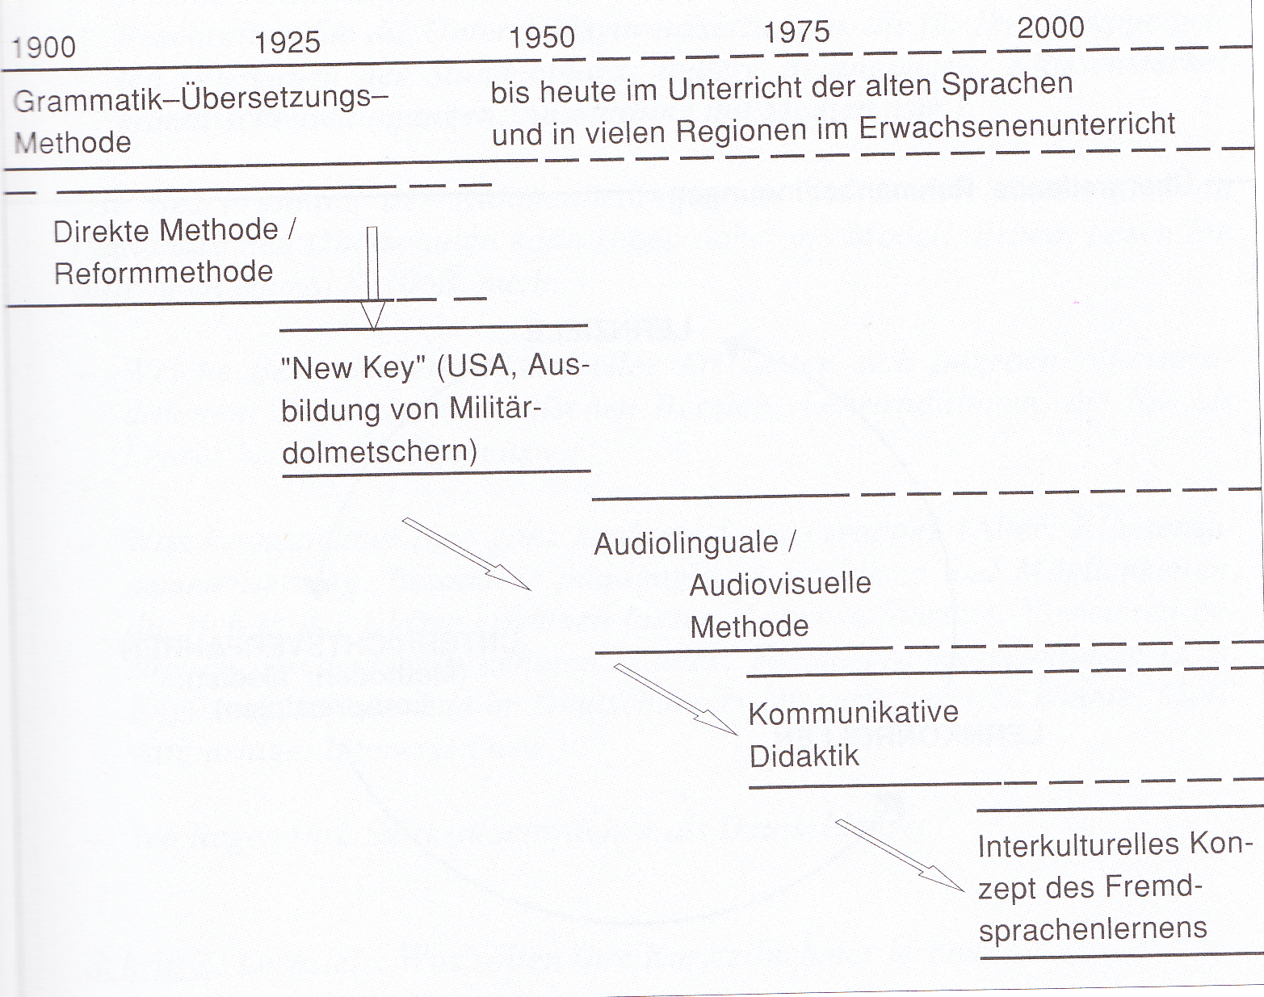

Quellen

Dömischová, Ivona (2011): Gedruckte Materialien zum Didaktikunterricht. Olomouc: Univerzita Palackého.

Janíková, Věra(2010): Didaktik des Unterrichts Deutsch als Fremdsprache. Eine Einführung. Brno: MU PdF.

Neuner, Gerhadr/ Hunfeld, Hans(1993): Methoden des fremdsprachlichen Deutschunterrichts. Eine Einführung. Berlin und München: Langenscheidt.

Zajícová, Pavla(2005): Didaktik der Fremdsprache Deutsch. Einführung in die Fachdidaktik des Deutsche als Fremdsprache. Ostrava: Ostravská univerzita, FF.

